บันทึกข้อความ
ส่วนราชการ สภ.เกาะยาว จว.พังงา โทร. ๐๗๖-597-355
ที่ 0023(พง).7/ - วันที่ 31 มีนาคม ๒๕๖9
เรื่อง รายงานผลการใช้จ่ายงบประมาณประจำปี 2569 รอบ 6 เดือน
…………………………………………………………………………………………………………………………………………………………………..
เรียน ผกก.สภ.เกาะยาว

ตามนโยบายผู้บังคับบัญชา ให้งานธุรการการเงิน สภ.เกาะยาว รายงานสรุปผลการใช้จ่ายงบประมาณประจำปี 2569 รอบ 6 เดือน (ต.ค.68 - มี.ค.69) เพื่อใช้ในการปรับปรุงพัฒนาองค์กรให้มีประสิทธิภาพ เกิดความโปร่งใส ป้องกันการทุจริตในหน่วยงาน นั้น
งานธุรการการเงิน สภ.เกาะยาว ขอรายงานสรุปผลการใช้จ่ายงบประมาณประจำปี 2569 รอบ 6 เดือน (ต.ค.68 - มี.ค.69) ผลการเบิกจ่ายคิดเป็นร้อยละ 40.59 พร้อมนี้ได้แนบรายละเอียดมาด้วยแล้ว

จึงเรียนมาเพื่อโปรดทราบ

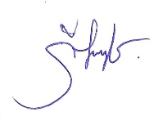
ส.ต.อ.
( วีระเทพ ศรีสา )
ผบ.หมู่.(ป).สภ.เกาะยาว/จนท.การเงิน

เรียน ผกก.สภ.เกาะยาว
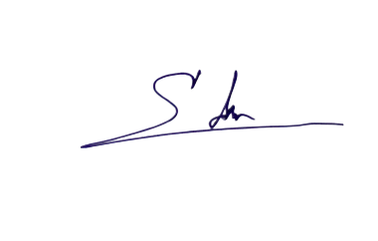
-เพื่อทราบ
พ.ต.ท.
(ศักดา อ่อนรักษ์)
สว.อก.สภ.เกาะยาว

-ทราบ

พ.ต.อ.
(จรัล บางประเสริฐ)
ผกก.สภ.เกาะยาว
สรุปภาพรวมผลการใช้จ่ายงบประมาณ ประจำปีงบประมาณ พ.ศ.2569
สภ.เกาะยาว
ณ วันที่ 31 มีนาคม 2569
งบประมาณ | ผลการเบิกจ่าย | คิดเป็นร้อยละ | เป็นไปตามเป้าหมาย/ต่ำกว่าเป้าหมาย
3,892,550 | 1,580,038 | 40.59 | ต่ำกว่าเป้าหมาย
ปัญหา/อุปสรรค/แนวทางแก้ไขปรับปรุง
- ผลการเบิกจ่ายไม่ครบ 50% เนื่องจากระยะเวลาการดำเนินการของโครงการเป็นไปตามขั้นตอนที่กำหนด

ตรวจแล้วถูกต้อง

พ.ต.ท.
(ศักดา อ่อนรักษ์)
สว.อก.สภ.เกาะยาว

